Melding om fisket uke 14/2024
Rapporten skrevet mandag 08.04.2024 av Audun Reiertsen, Amalie Oda Harland og Willy Godtliebsen.

Alle kvanta i rapporten er oppgitt i tonn rundvekt, hvis ikke annet er presisert, og verdi i 1.000 kroner, evt. millioner kroner.

Omsetningsdata i denne rapporten skriver seg først og fremst fra uke 14 i 2024, dvs. 1. til 7. april 2024.

Omsetningen i uke 14 viser en liten nedgang fra uken før. For ferskleveransene er det nedgang for torsk. I takt med årstiden overtar Vest-Finnmark som største leveringssone. Utover dette er det en økning i omsetningen av fersk hyse og sei. Videre er det også økning i omsetningen av sjøfryst råstoff.

Råfisklagets omsetning i uke 14 er på 422 millioner kroner (foreløpig tall), som er ned fra 432 millioner kroner uka før. I tallet for uke 14 inngår 90 millioner kroner etter utenlandske leveranser. Omsetningen for norske båter stod dermed for 332 millioner kroner, fordelt med 258 millioner kroner på fersk og 74 millioner kroner på fryst råstoff.

Sammenlignet med 2023
Tilsvarende for uke 14 i fjor, som var påskeuka, var omsetningen 423 millioner kroner, av det var 15 millioner kroner etter landinger fra utenlandske båter. Omsetningen for norske båter på 408 millioner kroner var fordelt med 384 på fersk og 25 på fryst råstoff.
Omsetning uke 14, 2024
Råfisklagets omsetning for norske båter i uke 14 i år fremgår av tabell 1, med fordeling på fersk/fryst råstoff, og pr fiskeslag.
Tabell 1. Omsetning for norske båter i uke 14/2024, fordelt pr fersk/fryst og pr fiskeslag
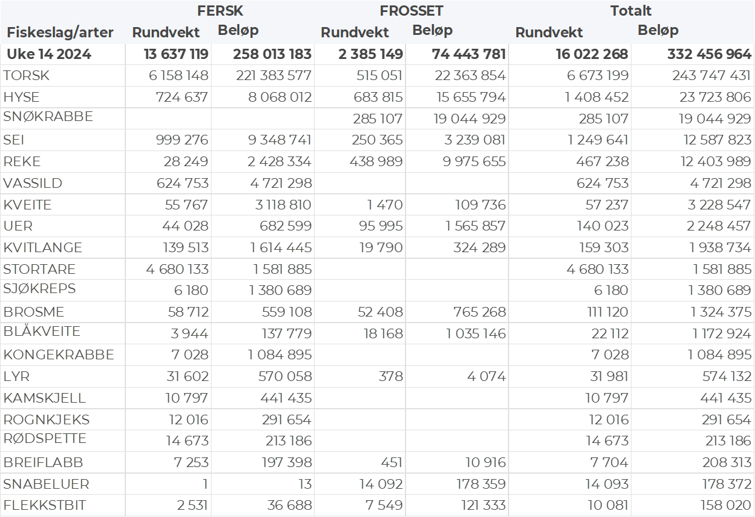

Frystomsetning
Foreløpige tall for norske båter i perioden viser 74 millioner kroner, opp fra 29 millioner kroner i uke 13. Vel 500 tonn torsk, 285 tonn snøkrabbe, 680 tonn hyse og 440 tonn reke var størst i verdi med henholdsvis 22, 19, 16 og 10 millioner kroner.

Når det gjelder landinger av fryst råstoff i uke 14 som bare delvis er omsatt, har vi følgende tall: Landingene utgjorde totalt 8.970 tonn, opp fra 3.340 tonn uken før. Torsk var størst i kvantum med 3.840 tonn etterfulgt av 2.770 tonn hyse, 1.320 tonn sei, 430 tonn reke og 410 tonn uer. Det var leveranser av fisk fra 11 trålere, med totalt 8.050 tonn, derav 3.770 tonn torsk, 2.550 tonn hyse, 1.140 tonn sei og 400 tonn uer. Rekekvantumet var levert av en båt. 3 snurrevadbåter leverte totalt 490 tonn, av det var 220 tonn hyse, 180 tonn sei og 70 tonn torsk.

Ferskomsetning
Omsetningen av ferskt råstoff i uke 14 utgjorde 258 millioner kroner, ned fra 344 millioner kroner uken før. Torsk, sei og hyse var størst i verdi med henholdsvis 221, 9 og 8 millioner kroner og for øvrig slik det framgår av tabell 1.

Tabell 2 og 3 viser fordelingen av landingene av fersk torsk pr leveringssone og redskap (unntatt trål), med tilhørende snittpriser. De to tabellene er basert på omsetning av kvalitet A og ekstra, der alle leveringstilstander inngår, men der snittprisene er omregnet til sløyd uten hode-priser, eksklusiv restråstoff.

Tabell 2. Omsetning av fersk torsk, A og ekstra kvalitet fra norske båter i uke 14, 2024 sammenlignet med samme uke i fjor. Fra redskapene garn, jukse, line og snurrevad, eksklusiv restråstoff.
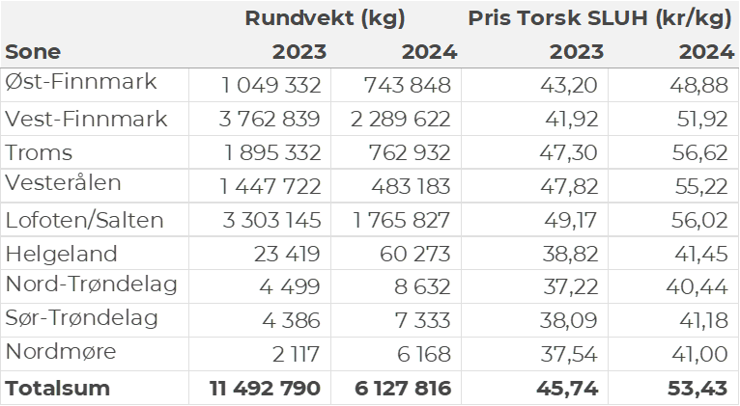

Tabell 3. Priser av fersk torsk per redskap, A og ekstra kvalitet fra norske båter i uke 14, 2024, eksklusiv restråstoff.
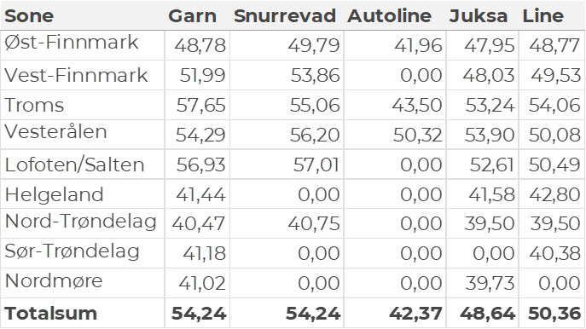

Omsetningen av fersk torsk i uke 14 utgjorde 6.160 tonn til en verdi av 221 millioner kroner, en reduksjon fra 8.180 tonn/302 millioner kroner uken før. Toppuken så langt i år er uke 10 med 12.730 tonn og 459 millioner kroner. Det er imidlertid enda et stykke igjen til de kvantumsnivåene som toppukene i vinterfisket har pleid å ligge på. I 2021 inntraff toppuka i uke 10 med 22.333 tonn/ 356 millioner kroner omsatt. Uke 10 var også toppuken i 2022 da det ble omsatt 18.042 tonn/ 447 millioner kroner. I 2023 inntraff toppuken i uke 12 da det var omsatt 19.545 tonn/ 627 millioner kroner. Tradisjonelt sett har toppukene i vinterfisket pleid å være i uke 10-12.

Hittil i år er det omsatt 91.432 tonn fersk torsk til en verdi av 3.340 millioner kroner. Til samme tid i fjor var det omsatt 115.682 tonn til en verdi av 3.678 millioner kroner.
Av kvantumet i uke 14 var 3.351 tonn tatt på garn, 1.823 tonn på snurrevad, 590 tonn på juksa og 393 tonn på line/autoline. Det var god spredning på leveransene. I motsetning til uken før når Lofoten var største sone har nå Vest-Finnmark inntatt toppen med 2.311 tonn av totalen. Deretter følger Lofoten med 1.768 tonn. Videre 763 tonn i Troms, 744 tonn i Øst-Finnmark, 488 tonn i Vesterålen, 61 tonn på Helgeland. Kvanta under 10 tonn i resterende soner lengre sør. De tre største mottaksstedene/havnene fordelt per redskap viser at det for garn var størst aktivitet på Røst. Her er levert 492 tonn av 41 båter, etterfulgt av Breivikbotn med 154 tonn og 22 båter og Tufjord med 151 tonn fra 25 båter. For snurrevad er det Myre som ligger på topp med 248 tonn, etterfulgt av Bergsfjorden med 237 tonn fra 3 båter og Øksfjord med 196 tonn fra 8 båter. Juksafisket viser størst aktivitet i Breivikbotn med 111 tonn levert av 40 båter, etterfulgt av Havøysund med 74 tonn levert av 46 båter, Sørvær følger på med 63 tonn levert av 28 båter. Line/autoline viser Ballstad på topp med 64 tonn fra 14 båter, etterfulgt av Ramberg med 40 tonn fra 8 båter og Sørvær med 39 tonn fra 7 båter.

Omsetningen av fersk sei i uke 14 utgjorde 999 tonn til en verdi av 9,35 millioner kroner. En økning fra 884 tonn/ 8,8 millioner kroner uken før. Størst kvantum levert i Vesterålen med 492 tonn av totalen, hvorav 405 tonn kom fra snurrevad. Deretter følger Lofoten/Salten med 268 tonn, hvorav 130 tonn kom fra snurrevad og 124 tonn fra garn. Helgeland er neste sone i rekken med 131 tonn, hvorav 97 tonn kom fra garn. I Nord-Trøndelag er det levert 39 tonn, hvorav 34 tonn kom fra garn. Kvanta under 20 tonn i resterende leveringssoner.
Tabell 4: Omsetning av fersk sei, A og ekstra kvalitet fra norske båter i uke 14, 2024 sammenlignet med samme uke i fjor. Fra redskapene garn, jukse, line og snurrevad, eksklusiv restråstoff.
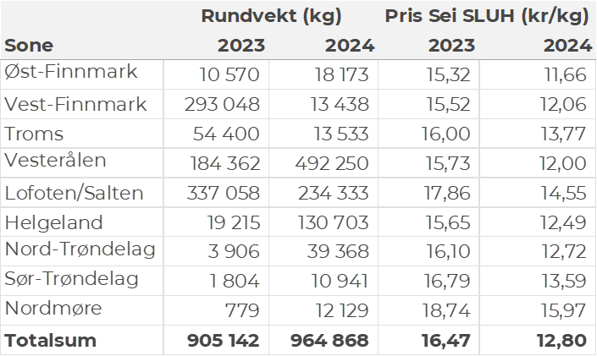
Kvantumet fersklevert hyse i uke 14 var 725 tonn til verdi 8,0 millioner kroner. En økning fra 554 tonn/ 5,8 millioner kroner uken før. Størst kvantum levert i Øst-Finnmark med 335 tonn av totalen, hvorav snurrevad utgjorde 263 tonn og line/autoline 71 tonn. Deretter følger Lofoten/salten med 161 tonn, hvorav 81 tonn kom fra snurrevad og 74 tonn kom fra garn. Vesterålen stod for 100 tonn, hvorav 50 tonn kom fra line/autoline. Troms er neste sone i rekken med 54 tonn, hvorav 45 tonn kom fra snurrevad. Kvanta under 10 tonn i resterende leveringssoner.

Tabell 5: Omsetning av fersk hyse, krokfanget, A og ekstra kvalitet fra norske båter i uke 14, 2024 sammenlignet med samme uke i fjor. Fra redskapene garn, jukse, line og snurrevad, eksklusiv restråstoff.
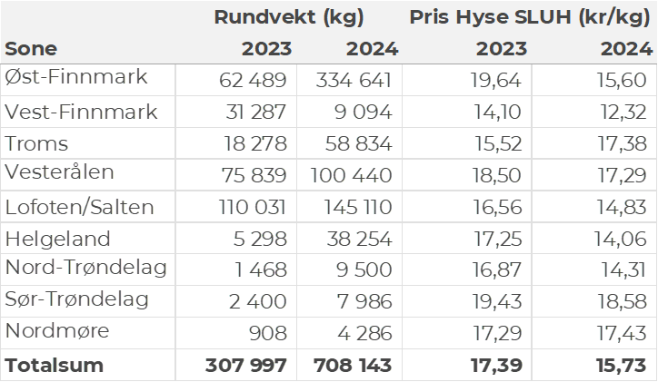

Øst-Finnmark
Fra omsetninga fra perioden i uke 14 i 2024 har vi følgende oversikt:
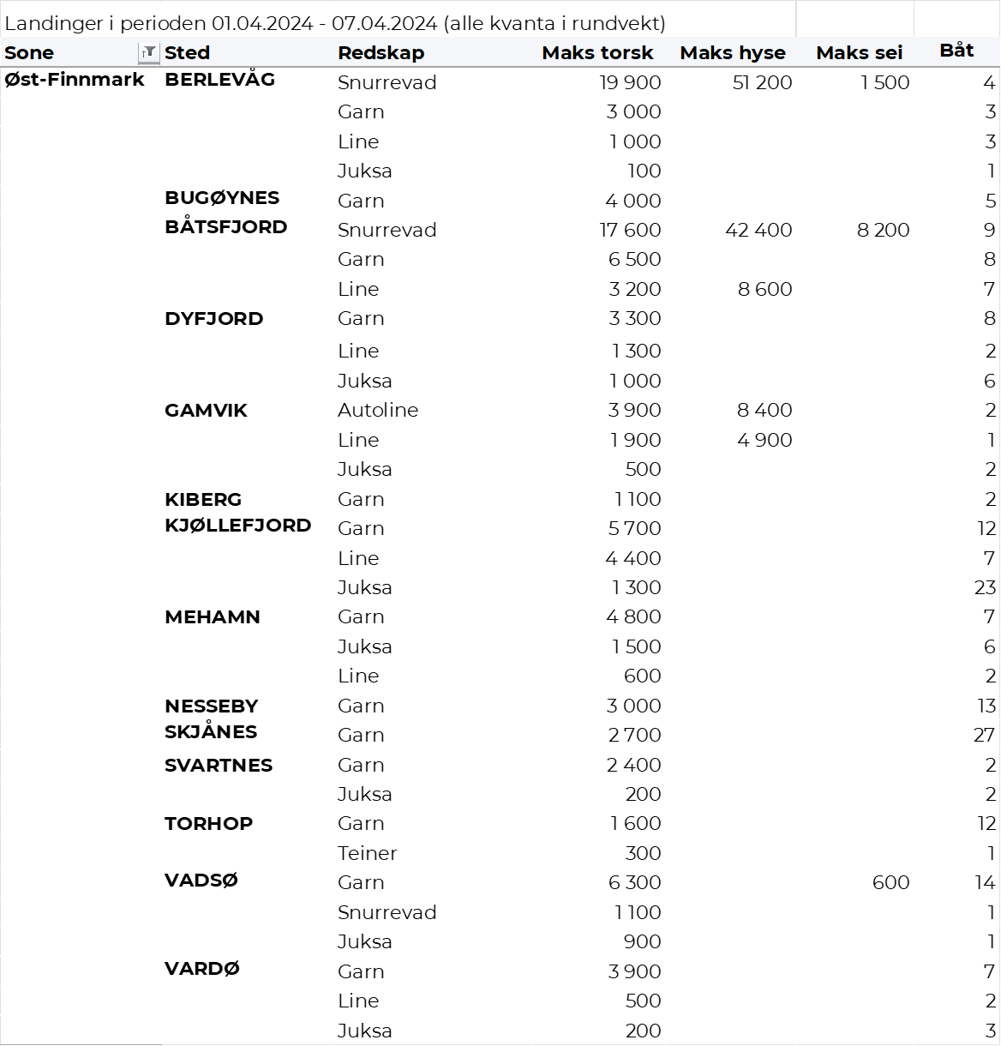

Vest-Finnmark
Fra omsetninga fra perioden i uke 14 i 2024 har vi følgende oversikt:
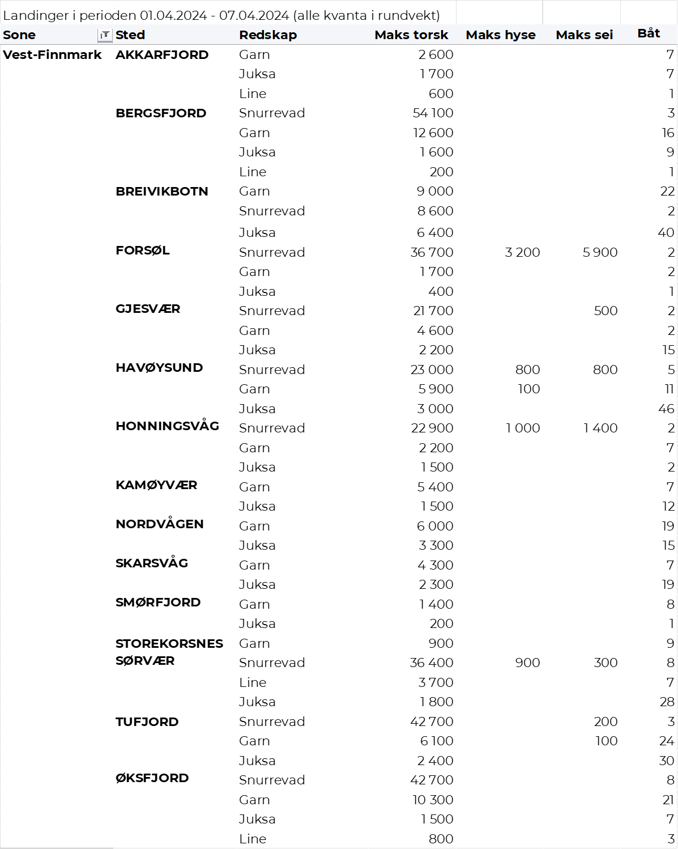

Troms
Fra omsetninga fra perioden i uke 14 i 2024 har vi følgende oversikt:
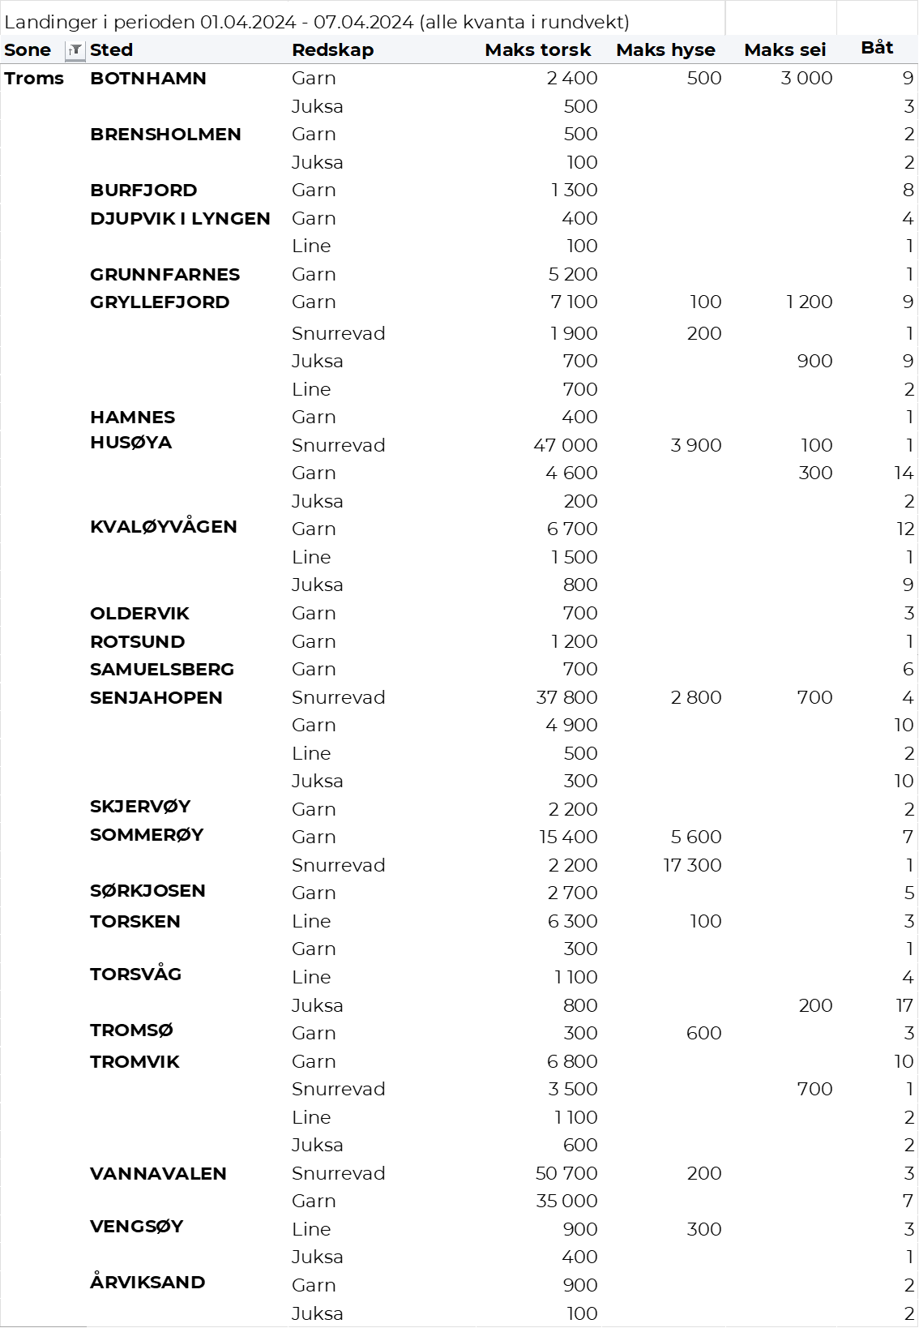

Vesterålen
Fra omsetninga fra perioden i uke 14 i 2024 har vi følgende oversikt:
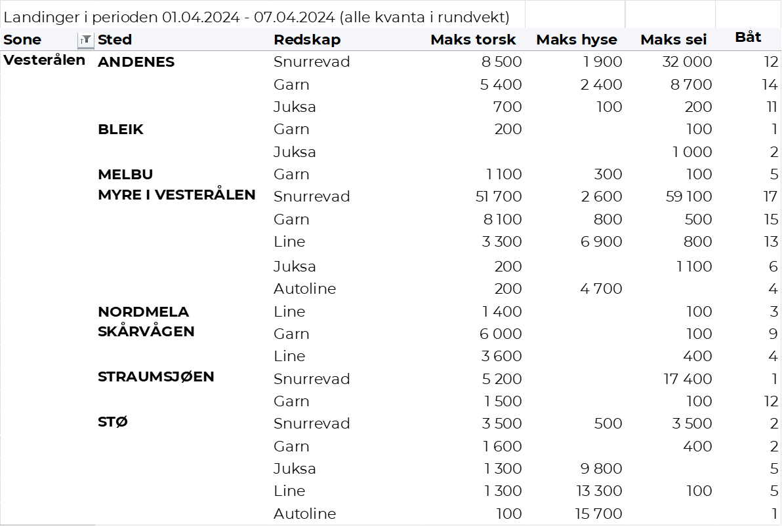
Lofoten/Salten
Fra omsetninga fra perioden i uke 14 i 2024 har vi følgende oversikt:
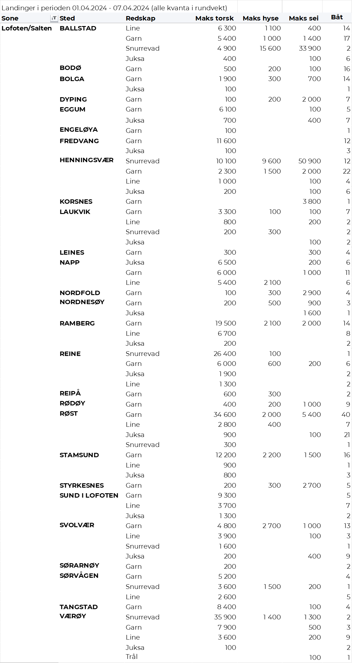
Helgeland-Nordmøre
Fra omsetninga fra perioden i uke 14 i 2024 har vi følgende oversikt:
